

CONCURSO DE COMPOSICIÓN ESCRITA EN ESPAÑOL 2025
(POESÍA Y PROSA- TEMÁTICA LIBRE)

FICHA DE INFORMACIÓN, AUTORÍA Y CESIÓN DE DERECHOS
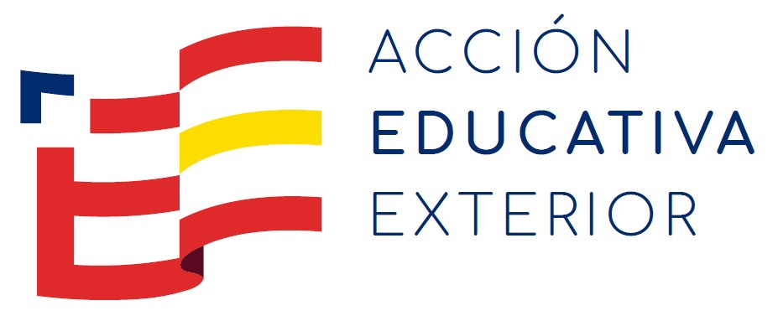

Por el presente escrito, declaro como autor/a (o como padre, madre o tutor legal en caso de minoría de edad del autor/a) que los datos que figuran a continuación son verídicos.
Превод на български език: С настоящото декларирам като автор (или родител/настойник, в случай че авторът е непълнолетен), че данните, посочени по-долу са верни.
NOMBRE DEL AUTOR/A
FECHA NACIMIENTO |  |  |  |  | CURSO ESCOLAR
TELÉFONO |  |  |  | EMAIL
DIRECCIÓN
NOMBRE DEL CENTRO
TELÉFONO |  |  |  | EMAIL
Por otra parte, declaro que el trabajo o trabajos reflejados en la tabla a continuación es propia creación de su autor/a, y que se trata de una obra original e inédita, y no es, en todo o en parte, copia, plagio, o traducción de otra obra, ni se ha utilizado Inteligencia Artificial para su realización.
Превод на български език: От друга страна декларирам, че творбата или творбите, които са посочени по-долу, са авторски и че са неиздавани оригинали, както и че не са изцяло или частично копирани, плагиатствани или преведени от друга творба, нито е използван изкуствен интелект при създаването им.
Titulo(s) | Categoría | Modalidad
Se aceptan a su vez todos los términos de la convocatoria y la cesión de los derechos de publicación de la obra u obras en el caso de ser premiadas en redes y medios dependientes del Ministerio de Educación, Formación Profesional y Deportes de España. De igual modo se autoriza también la difusión y publicación, de fotos y todo tipo de material multimedia en el que aparezca su autor/a en cualquier acto público relacionado con este concurso.
Превод на български език: Също така се приемат условията, посочени в обявата за конкурса и отдаването на правата за публикуване на творбата или творбите, в случай че е отличена, в мрежи и медии на Министерство на Образованието, Професионалното обучение и Спорта на Испания. По същия начин се дава право за разпространение и публикуване на снимки и всякакъв вид мултимедийни материали, в които присъства авторът на всякакви публични дейности, свързани с този конкурс.
Firma del padre, madre o tutor legal Firma del autor/a si es mayor de edad
Подпис на родителя/настойника Подпис на автора (ако е пълнолетен)
Lugar: ………………………………
Fecha: ……………………………..

